加大关键技术攻关，国常会通过《新能源汽车产业发展规划》
来源： 仪商网综合
上周（10月9日），国务院常务会议通过了《新能源汽车产业发展规划》，明确将从技术创新、制度设计、基础设施等领域支持新能源汽车产业加快发展步伐。
国务院总理李克强指出，引导支持新能源汽车产业健康有序发展，要突出加大关键技术攻关。同时，要推动建立新能源汽车全国统一市场，提高产业集中度和市场竞争力。
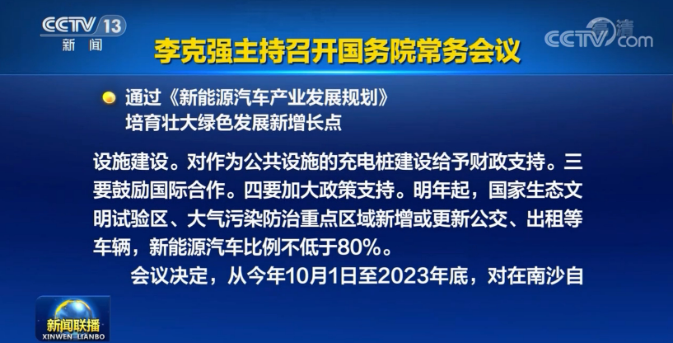
《新能源汽车产业发展规划》是我国面向2021-2035年新能源汽车发展的纲领性政策，其征求意见稿在去年12月份发布。虽然官方尚未给出通过审核的《规划》全文，不过《规划》与此前的意见征求稿大体一致。即到2025年，中国新能源汽车新车销量占比达到25%左右，智能网联汽车新车销量占比达到30%，高度自动驾驶智能网联汽车实现限定区域和特定场景商业化应用。
规划提出，一要加大关键技术攻关，鼓励车用操作系统、动力电池等开发创新。支持新能源汽车与能源、交通、信息通信等产业深度融合，推动电动化与网联化、智能化技术互融协同发展，推进标准对接和数据共享。
二要加强充换电、加氢等基础设施建设，加快形成快充为主的高速公路和城乡公共充电网络。对作为公共设施的充电桩建设给予财政支持。鼓励开展换电模式应用。
三要鼓励加强新能源汽车领域国际合作。
四要加大对公共服务领域使用新能源汽车的政策支持。2021年起，国家生态文明试验区、大气污染防治重点区域新增或更新公交、出租、物流配送等公共领域车辆，新能源汽车比例不低于80%。
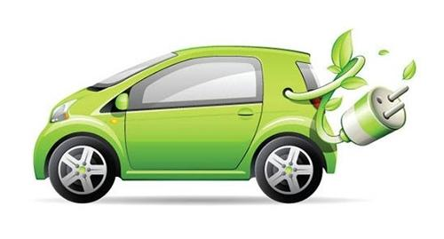
新能源汽车核心技术亟待攻关方向
如何突破核心技术短板，构建强而有力的产业链？新能源汽车亟待攻关的关键技术具体方向如何？从《规划》征求意见稿来看，新能源汽车核心技术攻关工程大致分为以下几个方向：
实施电池技术突破行动。开展正负极材料、电解液、隔膜等关键核心技术研究，加强高强度、轻量化、高安全、低成本、长寿命的动力电池和燃料电池系统短板技术攻关，加快固态动力电池技术研发及产业化。
实施智能网联技术创新工程。支持企业跨界协同，研发复杂环境融合感知、智能网联决策与控制、信息物理系统架构设计、智能网联安全和多模式评价测试等关键技术，突破车载智能计算平台、云控平台、高精度地图与定位、V2X（汽车与外界信息交互）、车载高速网络、关键传感器、智能车载终端、线控执行系统等核心技术与产品。
实施新能源汽车基础技术提升工程。突破车规级芯片、车载操作系统、新型电子电气架构、高效高密度驱动电机系统等关键技术和产品，攻克氢能储运、加氢站、车载储氢等氢燃料电池汽车应用支撑技术。支持基础元器件、关键生产装备、高端试验仪器、开发工具、高性能自动检测设备等基础共性技术研发创新，攻关新能源汽车智能制造海量异构数据组织分析、可重构柔性制造系统集成控制等关键技术，开展高性能铝镁合金、纤维增强复合材料等车辆轻量化关键材料产业化应用。
基于以上几点，新能源汽车核心技术攻关工程明确了未来5年我国新能源汽车的技术发展目标，即到2025年，纯电动乘用车新车平均电耗降至12.0千瓦时/百公里，插电式混合动力（含增程式）乘用车新车平均油耗降至2.0升/百公里。
新能源汽车专家深入解读
“2020中国新能源汽车技术峰会”将于2020年11月4-5日在广州南沙大酒店隆重举行，北汽集团新技术研究院副院长陈平将参会并作报告：《燃料电池汽车关键技术与战略布局》
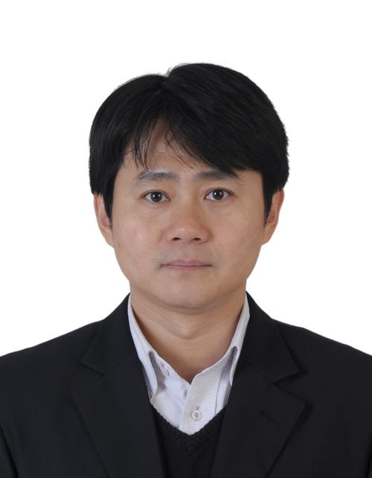
北汽集团新技术研究院副院长陈平
陈平，北汽集团新技术研究院副院长、博士、教授级高级工程师、国家新能源汽车技术创新中心首席专家。
陈平自1998年起开始从事电动车、混合动力车研发工作。2000年-2009年在日本日产汽车株式会社工作期间，一直从事当前世界最先进的混合动力车、电动车系统的研发工作，期间取得多项专利。 2009年回国加盟重庆长安新能源汽车有限公司，担任公司总工程师、副总经理，牵头承担了包括国家863和工信部创新工程等多项新能源汽车项目研发工作，获得多项专利，在动力系统设计、整车控制策略、电池系统设计等三大电核心技术研发上取得了重大成就，期间多次获得国家部委及团体的各种奖项。2014年11月加盟北京新能源汽车股份有限公司，任职总工程师,负责公司技术产品规划战略及产品研发,2017年6月任职北汽集团新技术研究院副院长，负责电动化新技术的应用研发工作。
陈平还任能源国策专家委员会委员、北京新能源汽车产业联盟理事、电动车辆国家工程实验室技术委员会委员、北京市电动车辆协同创新中心科学技术委员会委员、中央企业电动车产业联盟专家等社会职务。陈平共取得70多项专利，在浙江大学本科毕业，在日本东京工业大学获得硕士学位,清华大学获得博士学位。
“2020中国新能源汽车技术峰会”主要探讨新能源汽车关键技术发展以及汽车电动化与智能网联化融合发展趋势等话题，还邀请了同济大学、北京理工大学、北汽集团新技术研究院、中国汽车技术研究中心、中国汽车工程研究院新能源中心、广汽新能源汽车、比亚迪、小鹏汽车等多家单位参与作技术报告。

